Индивидуальным предпринимателям – владельцам ID-карт.

Инспекция МНС Республики Беларусь по Речицкому району напоминает. С 1 июля 2024 года индивидуальные предприниматели обязаны представлять налоговые декларации (расчеты) по установленным форматам в виде электронного документа.
Министерством по налогам и сборам Республики Беларусь предоставлена возможность индивидуальным предпринимателям работать в личном кабинете плательщика и направлять электронные документы с использованием идентификационной карты (ID-карты) без дополнительного атрибутного сертификата.

Подробная информация об использовании ID-карт для предоставления документов в электронном виде представлена в инфографике.

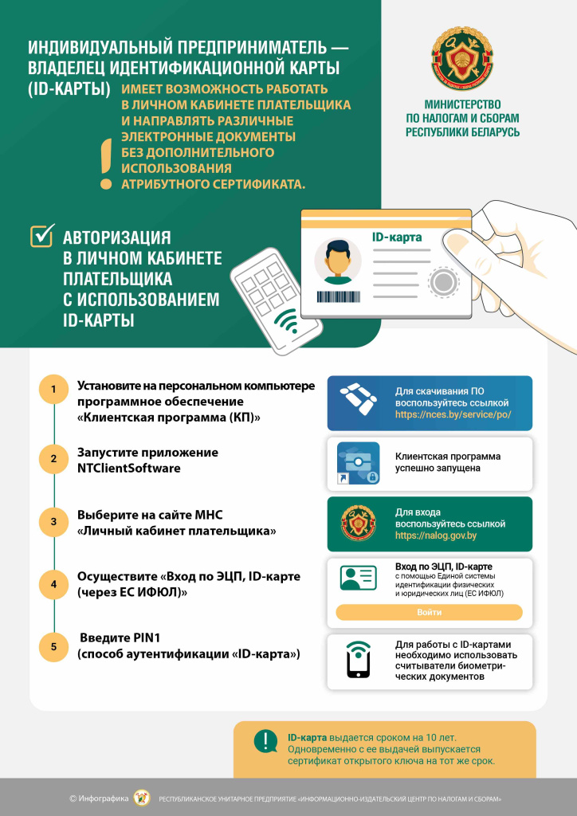

Начальник инспекции Ю.В. Гармашова

Электронная копия соответствует оригиналу

05 Неживёнок 3 03 21
Отпечатано в 1 экз.
16.08.2024

